**Рады приветствовать Вас на сайте оптовой торговли caralarm.com.ua компании АвтоЛайн**.

Уважаемые партнеры! Мы рады сотрудничеству с Вами и делаем все, что бы работа с нашим сайтом вызывала только положительные эмоции. Специально для Вас мы постоянно добавляем новые функциональные возможности, а также оптимизируем удобство работы с сайтом.

Многие наши клиенты уже на протяжении многих лет ежедневно делают заказы на www.caralarm.com.ua, но реально о многих функциях и возможностях сайта даже не догадываются. В связи с чем предоставляем Вам инструкцию по использованию сайта [www.caralarm.com.ua](http://www.caralarm.com.ua). Прочтение данной инструкции не займет больше 10 минут, но, мы надеемся, полученная информация поможет Вам сделать поиск нужного товара и оформление заказа на нашем сайте более быстрым и комфортным.

**1. Общие настройки**

**Дизайн.** По умолчанию сайт открывается в обычном режиме. В этом случае все картинки и информация отображается в полном виде. Для экономии трафика (для работы со смартфона и планшета) есть возможность включить упрощенный режим. В этом случае картинки и вспомогательная информация отображаться не будут, что уменьшает расход трафика почти в 3 раза. Для этого в верхнем правом углу есть специальный фильтр "выберите дизайн".

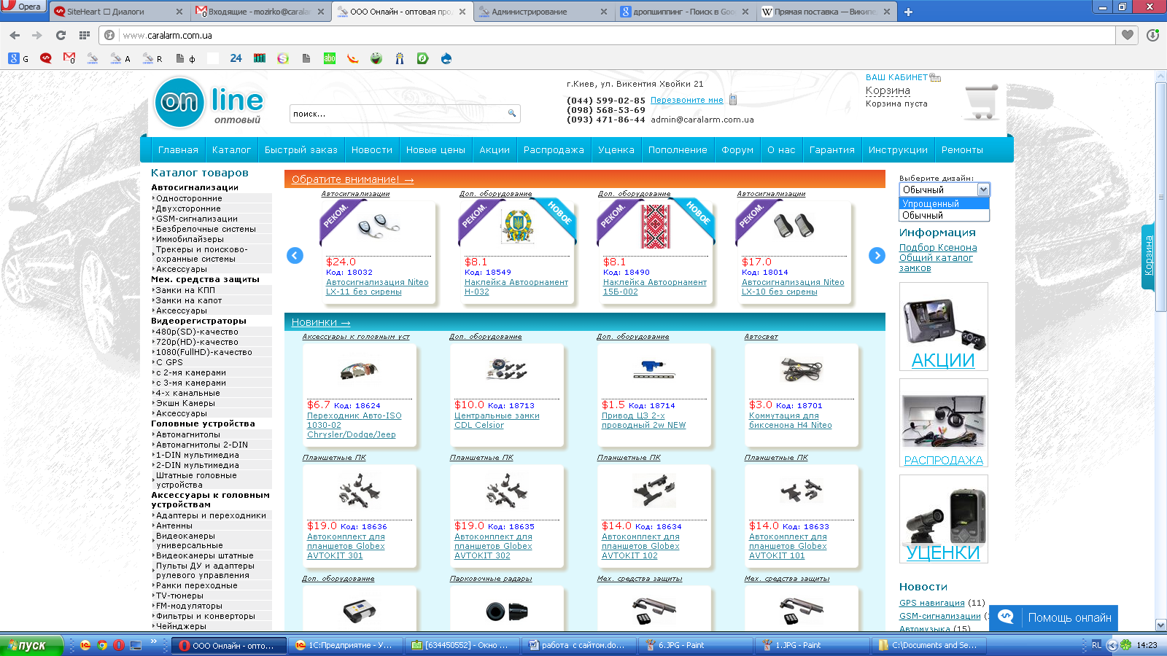

**ВАШ КАБИНЕТ.** В данном разделе Вы можете посмотреть всю необходимую информацию по своему профилю.

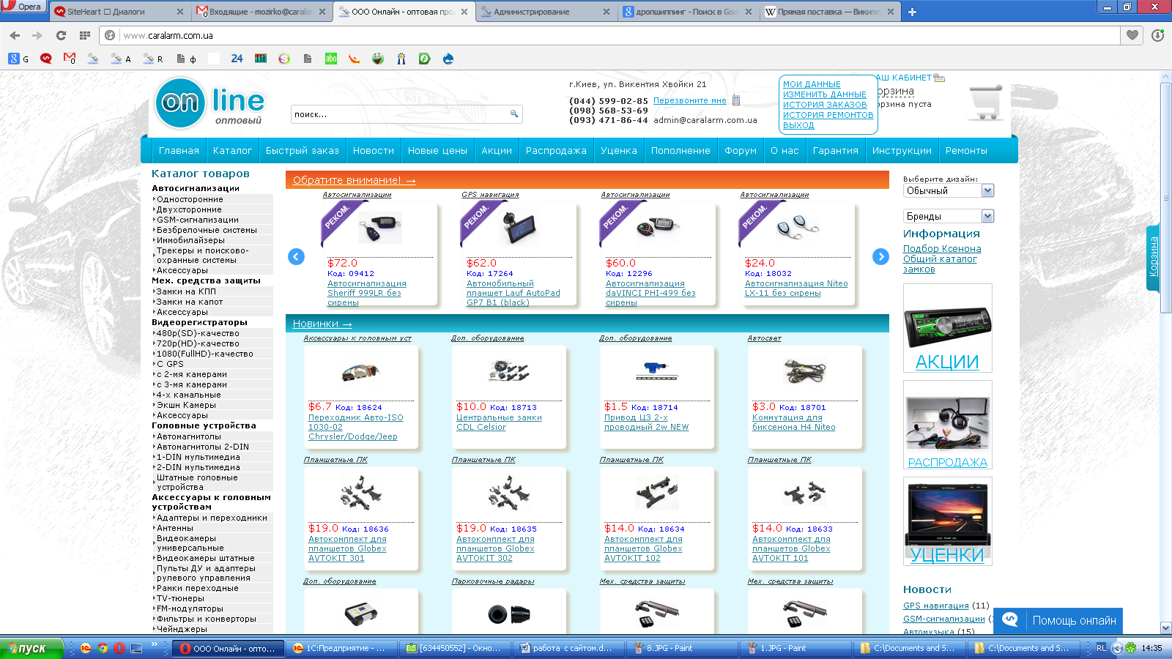

**Мои данные –** информация о пользователе. Здесь можно посмотреть и изменить основные контактные данные, адрес доставки (раздел адресная книга), изменить пароль.

**Изменить данные** – изменение основных данных указанных при регистрации (ФИО, телефон, адрес электронной почты). Эта информация отображается в комментариях к заказу.

**История заказов** – просмотр всех заказов, оформленных на сайте. Также здесь можно просмотреть статуса заказа.

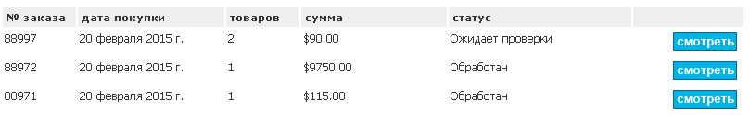

Сразу после оформления заказ имеет статус "Ожидает проверки". Далее он передается в отдел продаж, где заказанный товар проверяется на наличие и резервируется. После резервирования в базе 1с статус заказа на сайте изменяется на "Обработан".

**История ремонтов** – просмотр статуса ремонта.(О том, как оформить ремонт на сайте читайте ниже.)

**2. Главная страница**

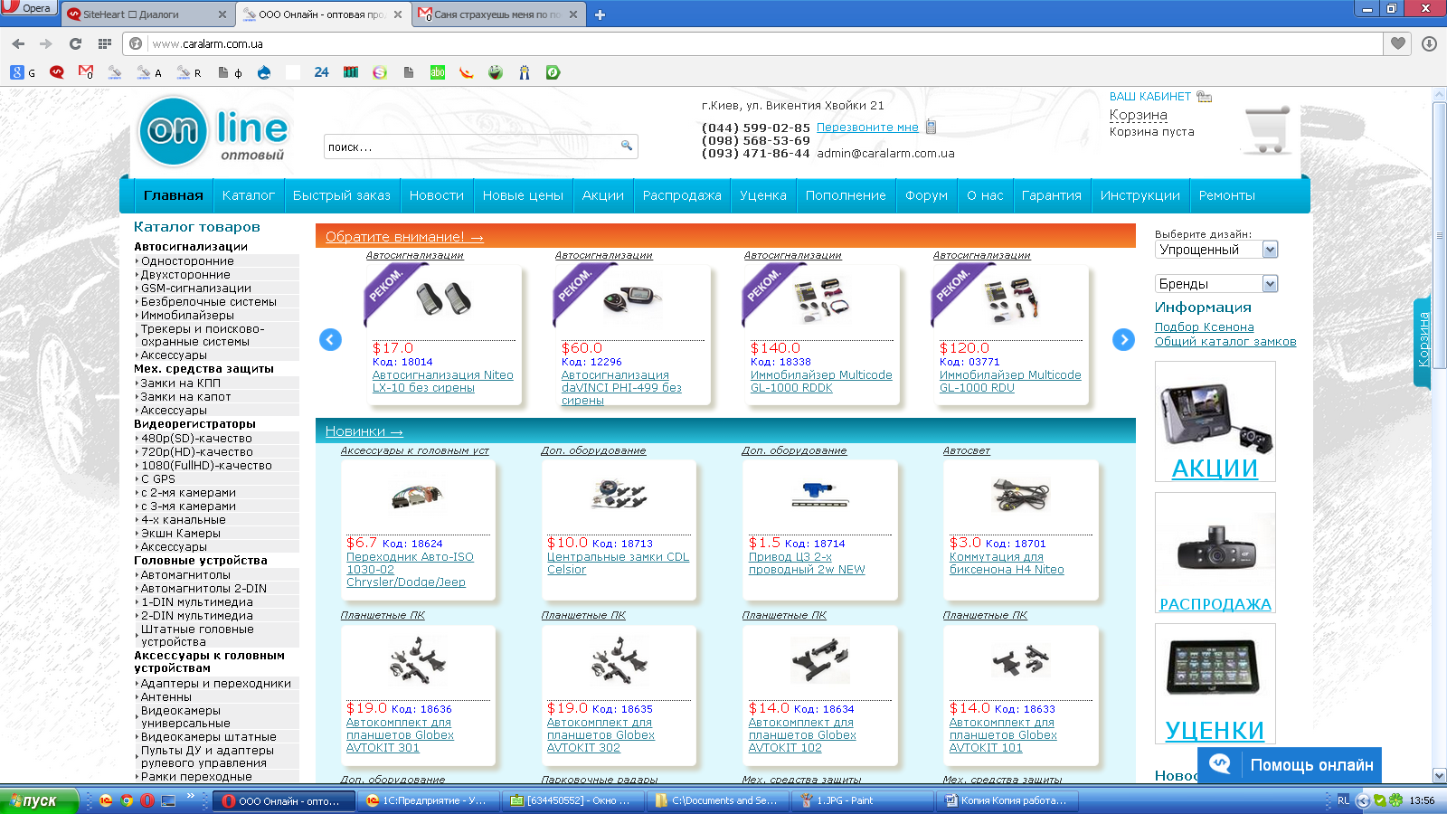

**Обратите внимание.** В данном разделе находится товар на который мы хотели бы обратить Ваше внимание. Что бы увидеть весь список товара нажмите левой кнопкой мышки на оранжевое поле в начале отдела с надписью "Обратите внимание!". Также можно пролистать весь список с помощью стрелочек справа и слева от раздела.

**Новинки.** Здесь находится новый товар, поступивший на склад за последние 2 недели. Помечаться синим квадратиком с буквой Н. Что бы увидеть весь список товара нажмите левой кнопкой мышки на поле в начале отдела с надписью "Новинки"

**Новости и статьи.** Обзор последних новостей и новинок в мире авто. Справа есть возможность выбрать новости и статьи по категориям. Что бы увидеть весь список новостей нажмите левой кнопкой мышки на поле в начале отдела с надписью "Новости и статьи".

**Каталог** – список товара по категориям.

**Быстрый заказ** – создание быстрого заказа. В строке поиска введите часть названия товара или код товара на сайте (часть кода). После этого нажмите кнопку купить напротив нужной позиции.

**Новые цены** - в этом отделе отображаются все изменения цен за последнюю неделю (данный пункт доступен не всем). Если Вы хотите видеть данный пункт, обратитесь к Вашему ведущему менеджеру.

**Акции -** отображение всех акций и специальных предложений. Дублируется с окном справа. Помечается оранжевым квадратиком с буквами Ак

Здесь же можно сделать заказ акционной позиции, нажав на кнопку **Купить по акции.** При нажатии кнопки **Купить** в корзину добавится товар по обычной цене без акционного предложения (в случае если есть сразу 2 кнопки – **купить** и **купить по акции**).

**Распродажа** – продажа нового товара по сниженным ценам (остатки модельного ряда, ограниченное количество товара на складе, товар снят с производства и больше не будет доступен к заказу). Помечается желтым квадратиком с буквами Рс.

**Уценка** – уцененный товар в связи с потерей товарного вида (мелкие потертости на корпусе, повреждена упаковка, после восстановления заводского брака, не полная комплектация)

**Пополнение** – поступление товара за последнюю неделю (если товара не было в наличии некоторое время).

**Форум** – форум сайта. Обсуждение основных вопросов связанных с нашей работой, а также много полезной информации. Доступ только для зарегистрированных пользователей (требуется пройти дополнительную регистрацию на форуме).

**О нас –** краткая информация о нашей компании.

**Гарантия –** все вопросы по поводу гарантийного обслуживания и ремонта. Здесь же можно найти инструкцию по оформлению заявки на ремонт. Также здесь можно посмотреть список авторизованных сервисных центров по всем регионам. Для этого нажмите на название нужного Вам производителя в строке выделенной синим цветом.

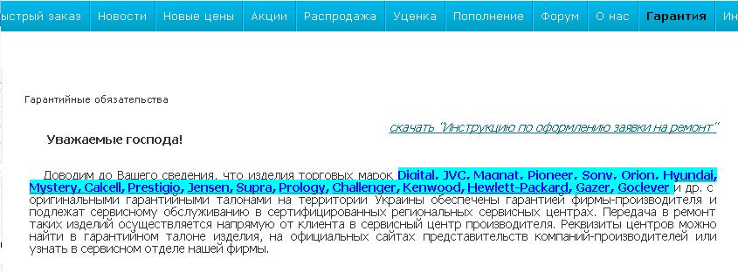  **Инструкции** – инструкции по установке и эксплуатации товара представленного на сайте, а также другая полезная информация.

**Ремонты** – история ваших ремонтов. Здесь можно посмотреть историю ремонтов, создать новый акт на ремонт и отслеживать состояние ремонта (статус, результат ремонта, сроки).

**Обратите внимание, что товар принимается на сервис только после заполнения специального акта**.

Для того чтобы добавить новую заявку на ремонт кликните на ссылку **Создать новый акт** в правом верхнем углу (подчеркнута красной линией)

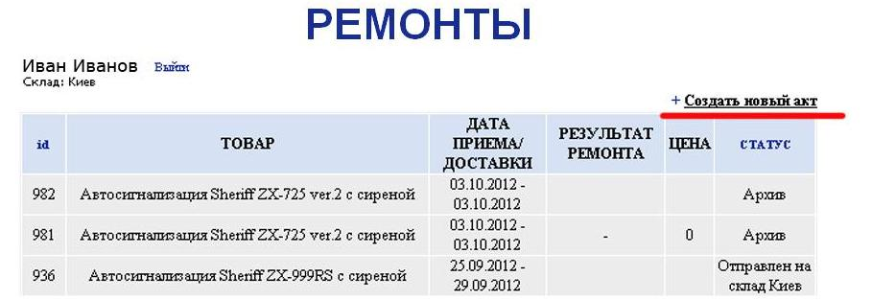

**После этого появится специальная форма которую нужно заполнить.**

- Поля: **учетный номер, Фамилия Имя Отчество, дата приема, E-Mail, телефон**, заполняются автоматически.

- Поля с красной звездочкой являются обязательными для заполнения.

- Для заполнения поля **Модель или Товар** достаточно вести начальные символы (цифры, буквы) товара, после чего появится выпадающий список техники, из которого без труда можно выбрать подходящую модель.

- **Серийный номер** вводится вручную и является обязательным для заполнения

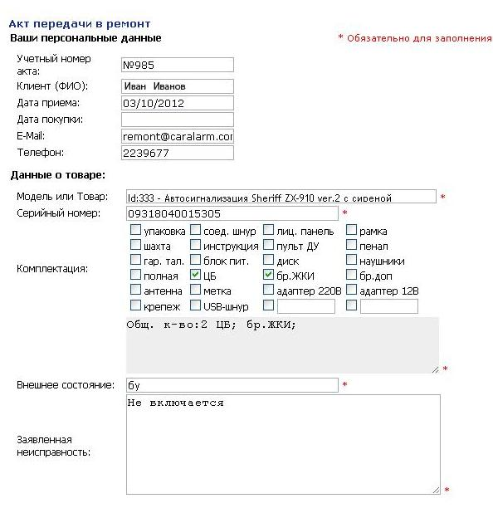

- Для заполнения поля **Комплектация**  необходимо установить галочки возле тех элементов в списке, которые вы передаете в ремонт. Поле **полная** обозначает то, что Вы передаете в ремонт комплект.

Если в представленном списке нет элемента, который Вы передаете, впишите их в пустые два окна в конце списка.

- В поле **Внешнее состояние** опишите внешний вид товара (сколы, царапины, потертости, трещины)

- В поле **Заявленная неисправность** указывается подробное описание дефекта, а также характер проявления (периодичность; с прогревом; при вибрации и.т.д.)

**Для сохранения введенной информации нажмите кнопку Продолжить внизу окна.**

После добавления заявки на ремонт он появится в списке ремонтов, где Вы сможете отслеживать состояние ремонта (статус, результат ремонта, сроки).

При двойном щелчке по ремонту появляется окно с информацией. В этом окне можно увидеть историю статусов, а также написать комментарий для сервисной службы компании АвтоЛайн

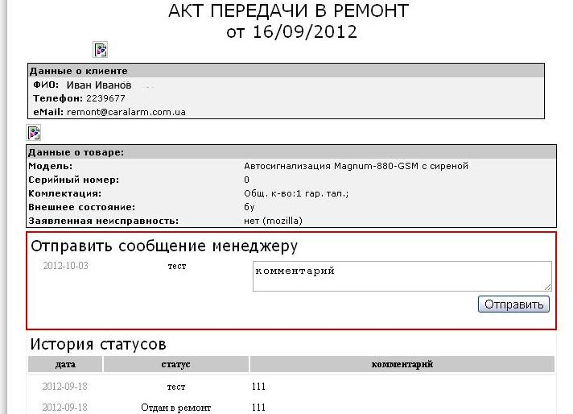

Перед отправкой товара на сервис **не забудьте распечатать АКТ передачи в ремонт и приложить к изделию**.

Значок печати слева вверху Акта передачи в ремонт (подчеркнут красной линией).

**После сохранения заявки на ремонт, вы больше не сможете редактировать данные!**

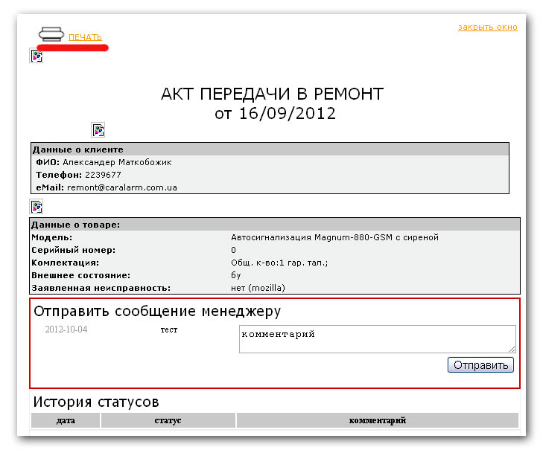

**Информация –** полезная информация касающаяся нашей работы и товара, представленного на сайте. При нажатии на слово **Информация** откроется страница с разного рода полезной информацией: сравнительные таблицы по товару, каталоги товара, таблицы по подбору товара по различным параметрам, презентации и описание особенностей товара.

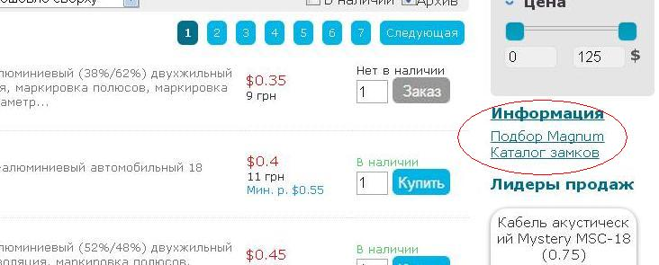

**Помощь онлайн –** оперативная консультация по любым вопросам, касающимся нашей работы или ассортимента товара.

Для того, что бы задать вопрос нажмите на кнопку **помощь онлайн** в нижнем правом углу, откроется окно чата, в котором Вы пишете свой вопрос. Наши операторы с удовольствием ответят на все Ваши вопросы.

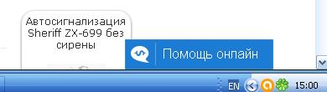

Если оператор не в сети, то Вы увидите надпись **Оставить сообщение**.

В открывшемся окне введите Ваш адрес электронной почты и в соответствующем окне напишите вопрос. В ближайшее время Вам на почту придет ответ на интересующий Вас вопрос.

**3. Отображение товара на сайте, фильтры, прайс**

**Отображение товара на сайте.**

Весь товар на сайте разбит на категории и группы для более удобного поиска.

Данный каталог выведен слева и активен всегда, не зависимо от того на какой странице и в каком разделе Вы находитесь (кроме раздела **Ремонты**).

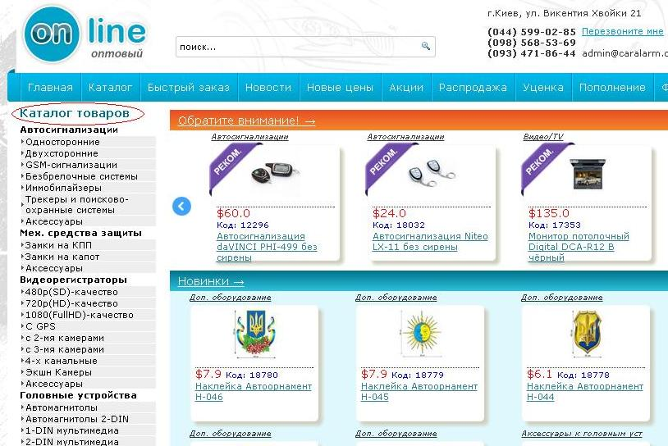

При нажатии на любую из категорий, Вы попадете на страницу со списком соответствующего товара.

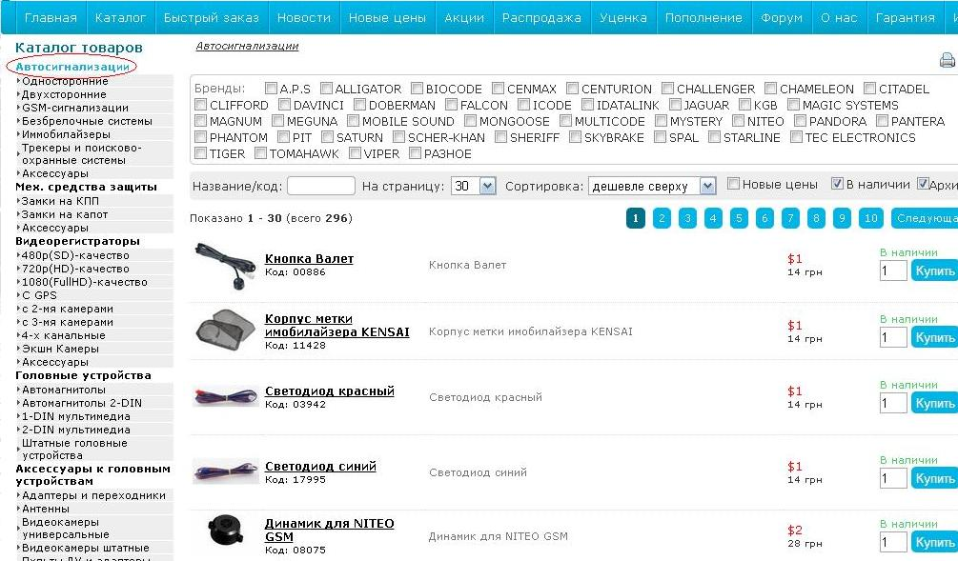

**Фильтры**.

Для более удобного поиска и отображения товара в категории существует ряд фильтров и настроек. Рассмотрим основные из них на примере категории Автосигнализации:

**Бренды**. Данный фильтр позволяет выбрать 1 или несколько брендов, которые будут отображаться в списке. Просто поставьте галочку возле нужного производителя и программа сразу же выведет нужный товар. По умолчанию выводятся все бренды.

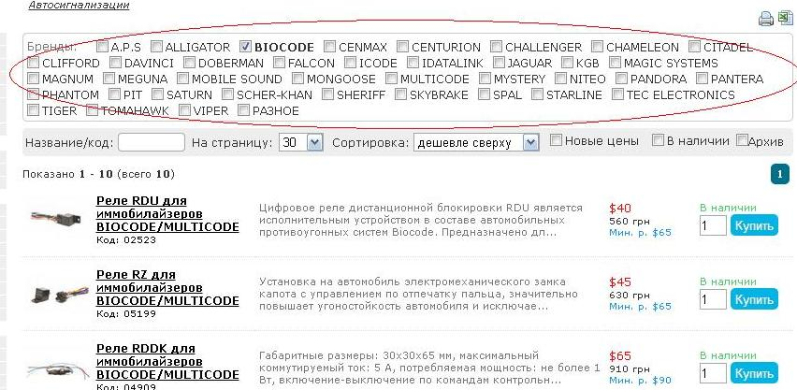

**Название/код.** Поиск товара по коду или ключевому слову (часть или полное название)

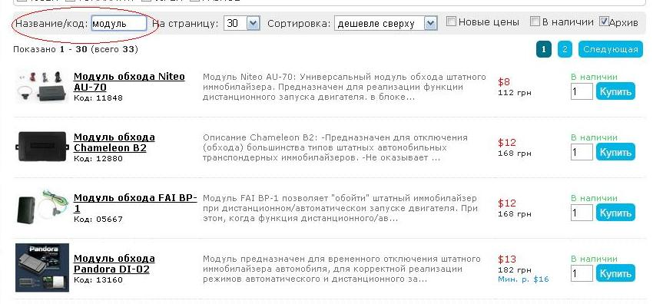

**На страницу**. Количество товара отображаемого на странице. По умолчанию отображается 30 товаров.

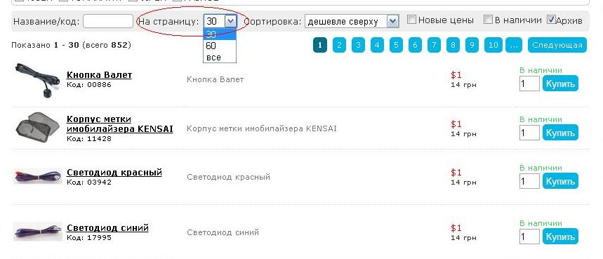

**Сортировка**.

дешевле сверху – сортировка по росту цены.

А-Я – сортировка товара в алфавитном порядке

дороже сверху – сортировка по уменьшению цены

новые сверху – сортировка по времени добавления товара

популярные сверху – сортировка по количеству продаж.

**По умолчанию весь товар выводится по росту цены.**

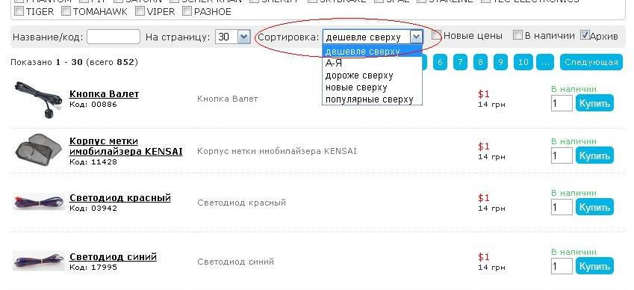

**Новые цены**. Показывает последние изменения цен за 2 недели в данной категории (по умолчанию данная информация не отображается). Если Вы хотите иметь возможность просматривать изменения цен, вам необходимо обратится к Вашему ведущему менеджеру с просьбой открыть доступ. 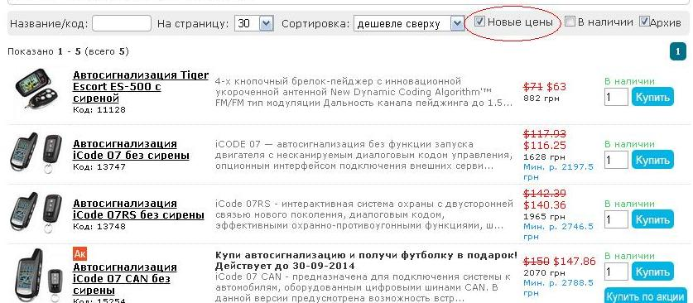

**В наличии**. По умолчанию отображается весь товар. Если поставить галочку «**в наличии**» то Вы увидите только тот товар, который есть на складе и доступен к заказу (не показывает товар в резерве и с отметкой нет в наличии)

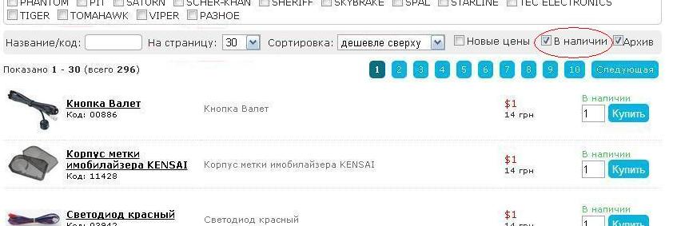

**Архив**. Если товар больше не доступен к заказу (снят с производства, устаревшие модели), он попадает в архив. Данные позиции отображаются в конце общего списка со словом **архив**. По умолчанию данная галочка отмечена и архивные модели отображаются. Если Вы не желаете видеть данный товар, просто уберите галочку.

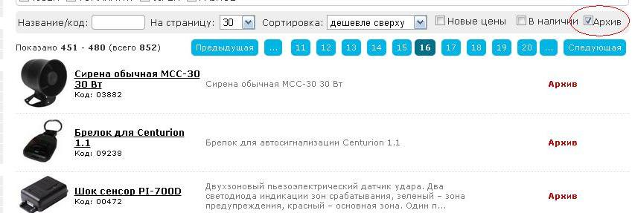

**Цена**. Благодаря этому фильтру можно выбрать диапазон цен для отображения. По умолчанию показывается минимальная и максимальная цена в данной категории. Просто сдвиньте синие квадратики на краях шкалы для изменения одного из параметров. Для сброса нажмите на кнопку сброс чуть ниже.

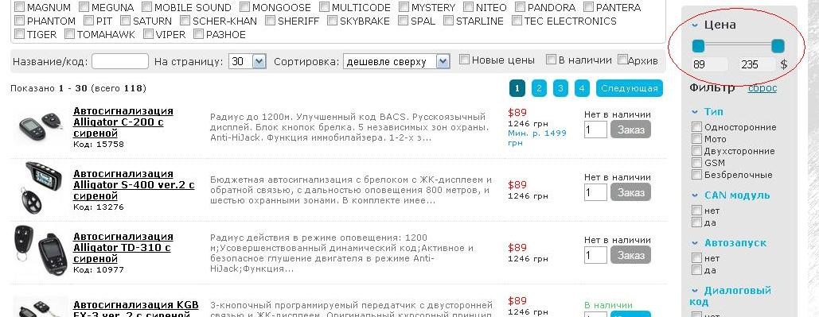

**Фильтр**. Также есть возможность подбора товара по определенным характеристикам благодаря фильтру. Данный фильтр находится справа на боковой панели.

К примеру, мы хотим найти двустороннюю сигнализацию, с автозапуском, диалоговым кодом и турботаймером.

Для этого заходим в раздел **автосигнализации** и в фильтре ставим галочки возле нужных нам параметров. Когда все параметры будут выбраны, система покажет Вам список товара подходящего под это описание.

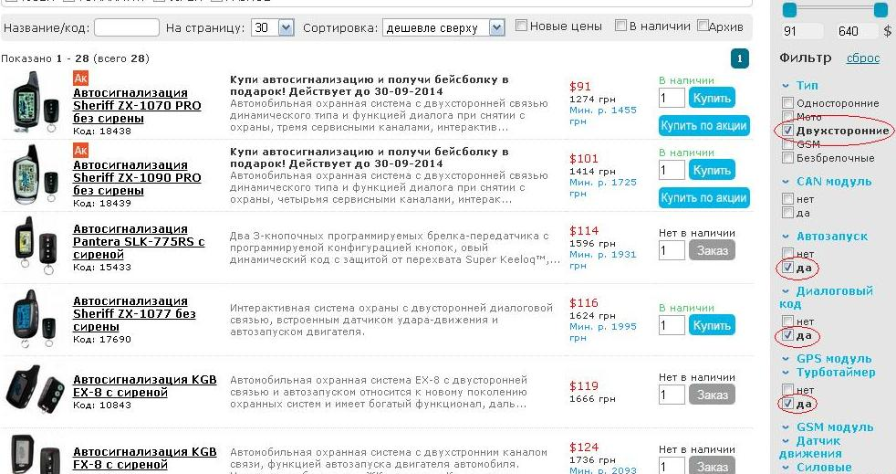

**Лидеры продаж.** Просмотр самого популярного товара в категории (по количеству заказов в данной категории). Отображается он в колонке справа под разделом **Информация**

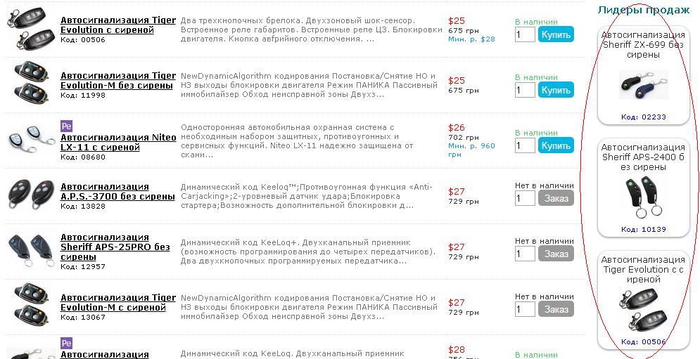

**Печать прайса. Формирование прайса в формате exel**.

Для удобства на сайте есть возможность печати прайса, а также сохранения его в формате xls. Для этого в верхнем правом углу есть две иконки с изображением принтера и листа exel.

Сформировать прайс сразу на весь товар не возможно! Прайс можно сформировать только на определенную группу товара. Проще говоря, в данный прайс попадает только тот товар, что Вы видите в данный момент на экране. К примеру, у нас открыто окно с аксессуарами к автосигнализациям, мы нажимаем на иконку exel, после чего идет сохранение прайса. В данном прайсе будет только товар относящийся к этой категории.

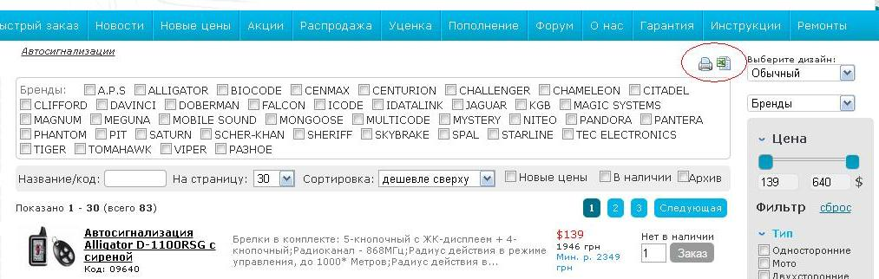

Прайс формируется в виде таблички с 9 колонками: код товара, наименование, краткое описание, цена в уе, цена в грн, минимальная розница в уе и минимальная розница в грн, наличие (в наличии, нет в наличии, в резерве), старая цена в уе (если цена на товар изменялась за последние 2 недели, то в этой колонке отображается предыдущая цена)

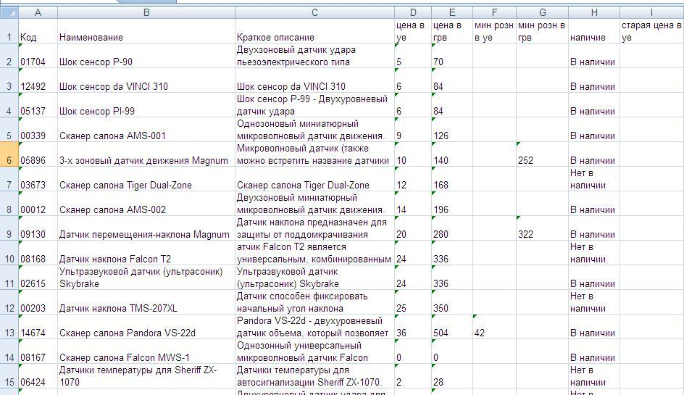

**Обратите внимание!** По умолчанию данные значки не отображаются и скачать или распечатать прайс не получится. Если Вы хотите иметь такую возможность, вам необходимо обратится к Вашему ведущему менеджеру с просьбой открыть доступ.

Также есть возможность подключения автоматической загрузки прайса с нашего сайта в формате XML. Для получения доступа к XML необходимо подать заявку администратору на электронный адрес [admin@caralarm.com.ua](mailto:admin@caralarm.com.ua) или обратится к Вашему ведущему менеджеру.

**Поиск по бренду.** Если Вы хотите посмотреть товар определенного производителя, в верхнем правом углу нажмите на стрелочку возле окошка с надписью **Бренд**. В появившемся списке брендов выберите интересующего Вас производителя и нажмите на него.

После этого появится весь товар этого производителя во всех категориях.

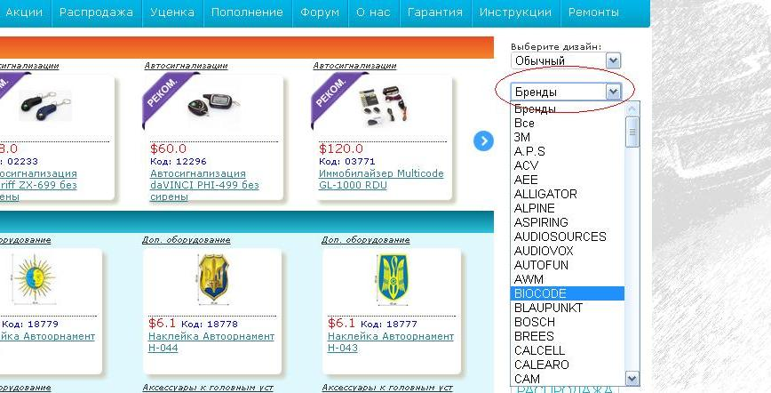

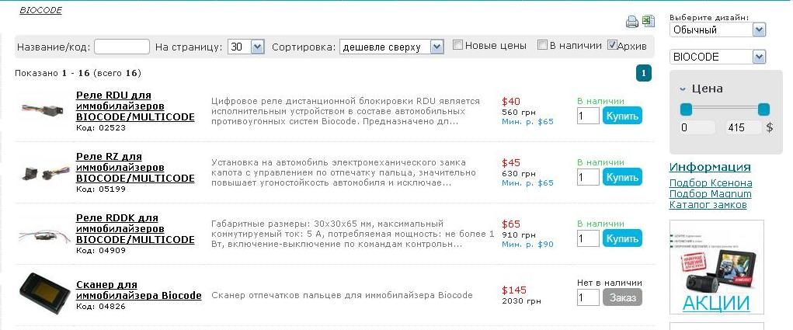

Если нужного Вам товара нет в наличии, то вместо кнопки **Купить** будет отображаться надпись **"Нет в наличии"**.Если Вы желаете сделать предзаказ на данную позицию и получить уведомление о поступлении данного товара на наш склад в течении 2 недель – нажмите кнопку **Заказ**. Как только товар поступит в продажу, Вы получите сообщение об этом по электронной почте.

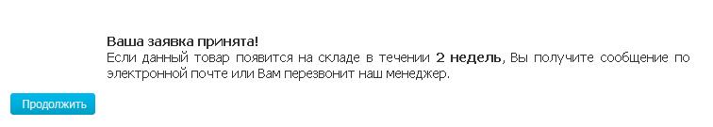

**4. Карточка товара.** Если в списке нажать на название или описание товара, то откроется карточка этого товара.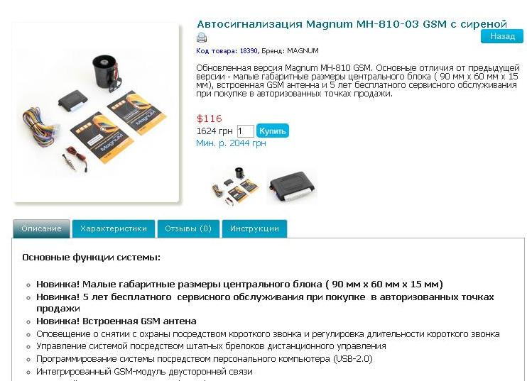

В карточке товара отображается основная информация о товаре:

**- Полное название товара,**

**- код товара** (применяется для более быстрого поиска товара),

**- бренд к которому привязан товар** (для поиска товара по брендам),

**- цена оптовая в уе** (выделена красным цветом),

**- цена оптовая в гривне по курсу на сегодняшний день** (выделена черным цветом),

**- минимальная розничная цена, рекомендованная производителем** (выделено синим цветом),

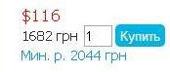

**- характеристики товара** (основные характеристики товара, которые участвуют в поиске по фильтрам справа)

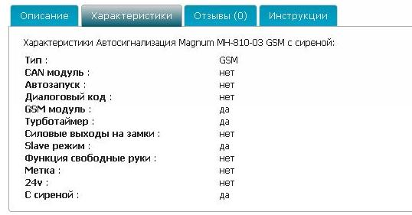

**- отзывы**

- **инструкции** (здесь можно скачать инструкцию по установке и эксплуатации данного товара в электронном виде)

**- с этим товаром покупают** (товар, который чаще всего покупают с данной позицией в одном чеке)

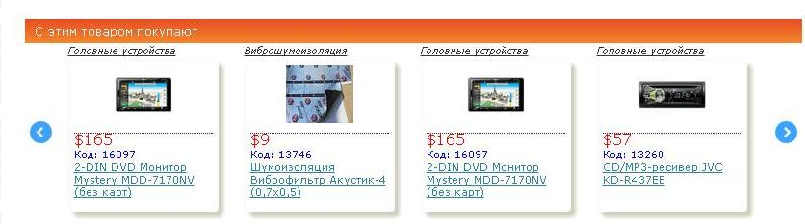

**5. Оформление заказа**

Если Вы нашли нужный Вам товар и готовы сделать заказ, то для этого достаточно просто нажать на кнопку **купить** возле цены в карточке товара или в строке каталога. Здесь же для удобства есть окошко с выбором нужного количества товара.

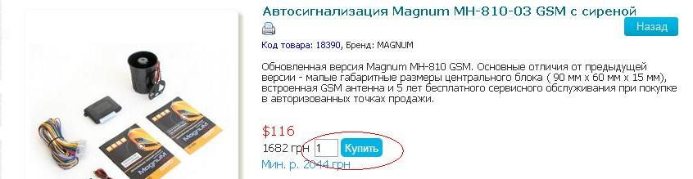

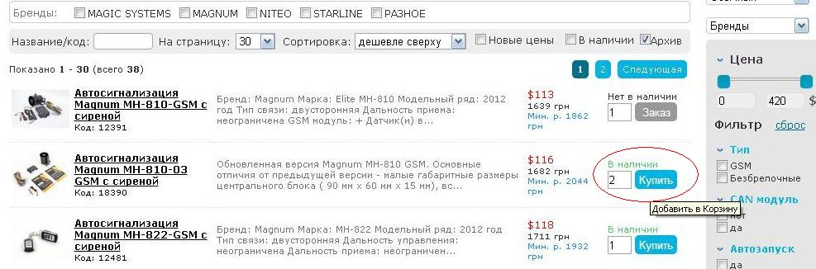

После этого справа появится сообщение, что товар добавлен в корзину и список товара в корзине.

Вы можете продолжить покупки просто вернувшись в каталог или на главную страницу, либо же нажать на ссылку **Оформить заказ** или **Корзина** для завершения сделки.

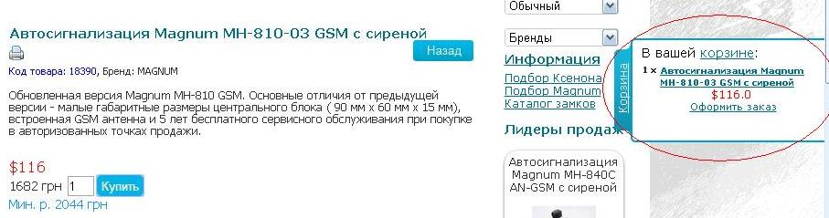

После нажатия кнопки **Оформить заказ** или **Корзина**, Вы попадете в корзину и увидите список товара, который Вы выбрали. Здесь Вы можете изменить количество товара и удалить ненужные позиции.

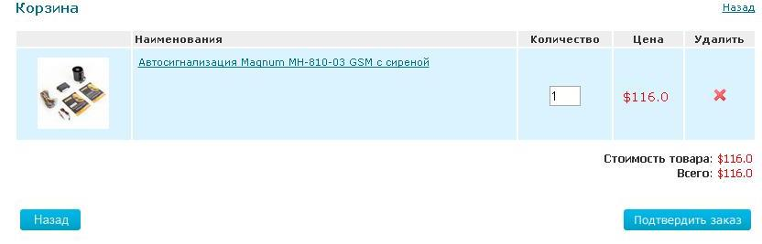

Что бы вернутся к покупкам – нажмите **Назад**

Если все правильно, нажимаем **Подтвердить заказ** для продолжения оформления заказа.

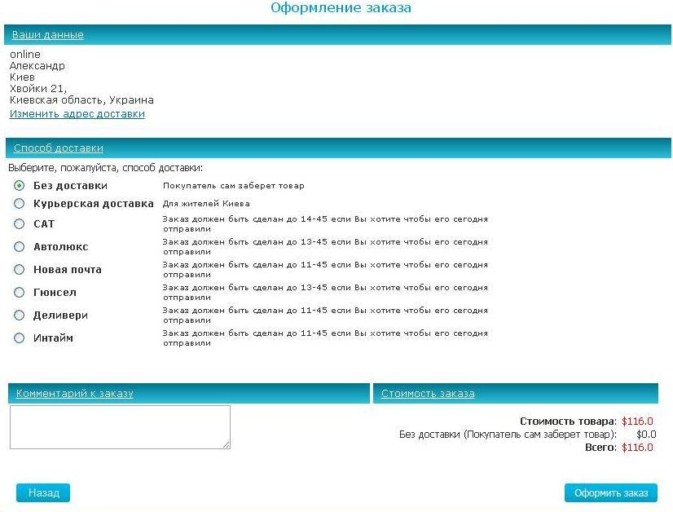

После этого проверьте правильность Ваших данных, а также адрес доставки (для изменения нажмите **Изменить адрес доставки**).

**Далее выберите способ доставки:**

* **Без доставки** (вы сами заберете товар у нас на складе)
* **Курьерская доставка** (для жителей Киева). Доставка осуществляется каждый день по адресу указанному в комментариях. Обратите внимание! Заказ должен быть оформлен до 11.00, если Вы хотите получить заказ в этот же день. Если заказ сделан после 11.00, то доставка будет на следующий день.
* **САТ** – доставка по Украине перевозчиком САТ. Отправка каждый день в 15.00. Для отправки сегодня заказ должен быть оформлен до 14.45
* **Автолюкс** - доставка по Украине перевозчиком Автолюкс. Отправка каждый день в 14.00. Для отправки сегодня заказ должен быть оформлен до 13.45
* **Новая почта** - доставка по Украине перевозчиком Новая почта. Отправка каждый день в 12.00. Для отправки сегодня заказ должен быть оформлен до 11.45
* **Гюнсел** - доставка по Украине перевозчиком Гюнсел. Отправка каждый день в 14.00. Для отправки сегодня заказ должен быть оформлен до 13.45
* **Деливери** - доставка по Украине перевозчиком Деливери. Отправка каждый день в 12.00. Для отправки сегодня заказ должен быть оформлен до 11.45
* **Интайм** - доставка по Украине перевозчиком Интайм. Отправка каждый день в 12.00. Для отправки сегодня заказ должен быть оформлен до 11.45

**Доставка перевозчиком осуществляется за счет клиента. Номер накладной можно узнать у Вашего ведущего менеджера.**

Если нужно добавить комментарии к заказу, то для этого есть специальное поле внизу. Данную информацию увидит менеджер вместе с Вашими данными и адресом доставки.

Если все верно, нажмите кнопку **Оформить заказ**

**Бывают случаи, когда нужного товара нет на складе в нужном количестве (к примеру, Вы заказываете 10 автосигнализаций, а на складе их в данный момент только 7). В этом случае Вы увидите сообщение, что данного товара не достаточно на складе, но заказ все равно будет оформлен и отправлен в отдел продаж.**

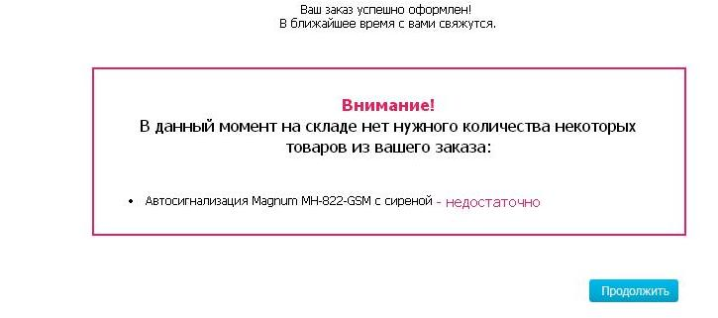

Сразу же после подтверждения Ваш заказ будет передан в отдел продаж и обработан Вашим ведущим менеджером, после чего с Вами свяжутся для подтверждения заказа и уточнения моментов доставки и оплаты.

Статус заказа можно посмотреть в личном кабинете в разделе История заказов.

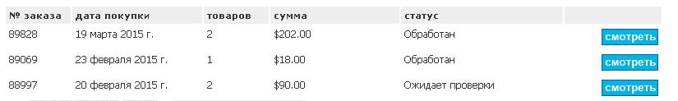

**Обратите внимание!** В некоторых случаях Ваша заявка может быть обработана без звонка. Будьте внимательны при оформлении заказа.

**Удачных продаж!**